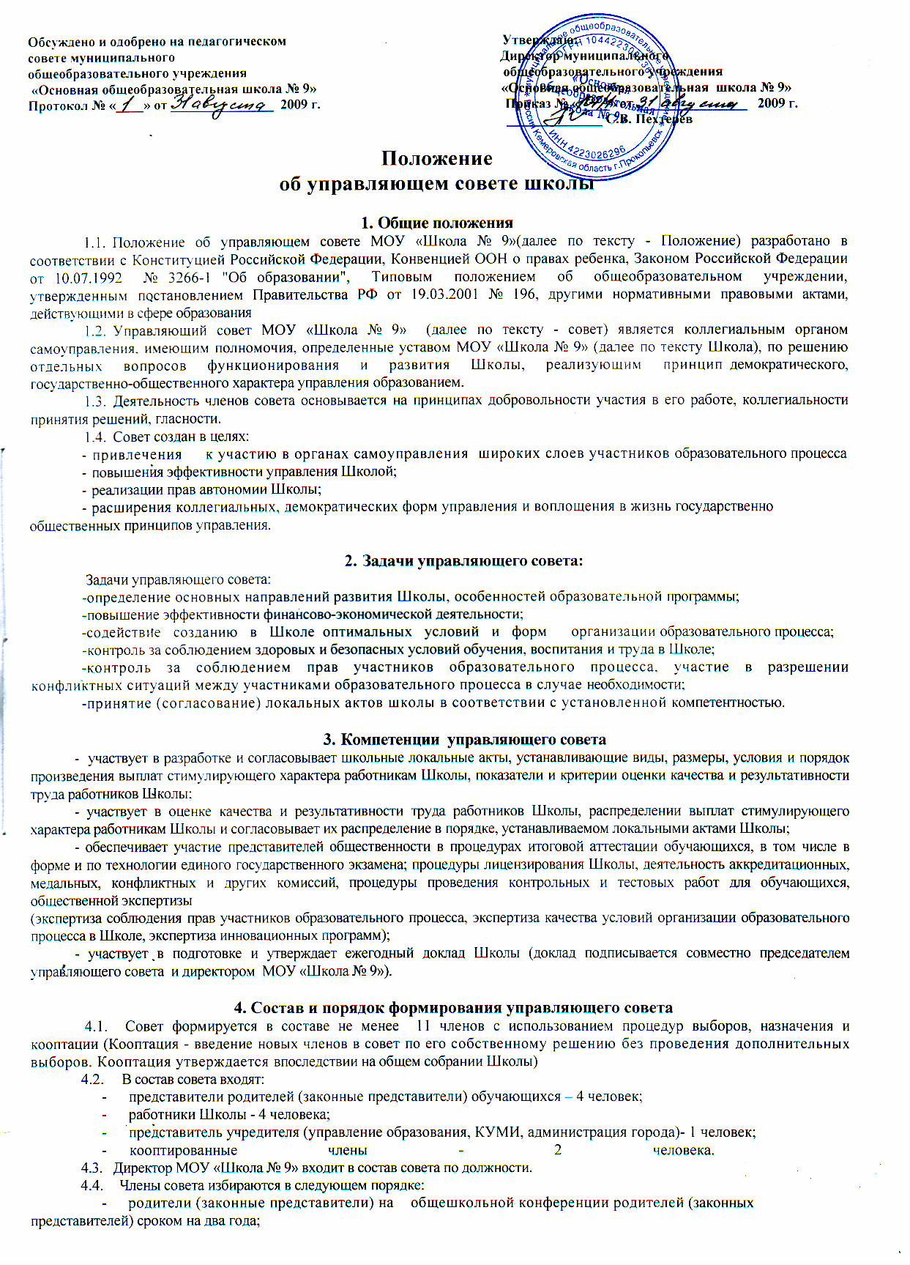

- работники Школы на общем собрании трудового коллектива сроком на два года;
4.5. Представитель учредителя в совет назначается учредителем.
- При выбытии из состава совета выборных членов в месячный срок проводится процедура довыборов
членов совета в порядке, предусмотренном для данной категории членов совета.
- Для проведения выборов в совет создается избирательная комиссия. Состав избирательной комиссии и
сроки выборов первого состава совета утверждаются приказом директора Школы. При избрании последующих составов совета состав избирательной комиссии и сроки проведения выборов определяются решением совета.
4.8. Избирательная комиссия:
- проводит избирательные собрания, определяет их правомочность и подводит итоги выборов членов совета;
- составляет список избранных членов совета и направляет директору Школы для представления учредителю.
  - Директор МОУ «Школа № 9» после получения списка избранных членов совета издает приказ, в котором
объявляет этот список, назначает дату первого заседания совета, о чем извещает учредителя.
  - Избранные и назначенные члены совета (в том числе входящие по должности) вправе кооптировать в свой
состав членов из числа лиц, окончивших данную Школу, работодателей (их представителей), прямо или косвенно заинтересованных в деятельности Школы или в социальном развитии территории, на которой она находится;
представителей организаций образования, науки, культуры; граждан, известных своей культурной, научной,
общественной или благотворительной деятельностью; иных представителей общественности и юридических лиц. Процедура кооптации членов совета определяется советом самостоятельно. Кандидатуры для кооптации в совет, предложенные учредителем, рассматриваются советом в первоочередном порядке
4.11 Совет наделяется полномочиями, предусмотренными уставом Школы и настоящим Положением со дня его
первого заседания.
4.12. Член совета может являться одновременно членом других органов самоуправления Школы.

5. Структура управляющего совета.
5.1. Совет возглавляет председатель, избираемый открытым голосованием из числа членов совета простым
большинством голосов от числа присутствующих на заседании членов совета. Представитель учредителя в совете, директор и работники Школы не могут быть избраны председателем совета.
- Председатель совета организует и планирует его работу, созывает заседания совета и председательствует на них,
организует ведение документации совета, подписывает его решения, контролирует их выполнение.
- В случае отсутствия председателя совета его функции осуществляет заместитель, избираемый в порядке,
установленном для избрания председателя совета (пункт 5.1 настоящего Положения).
- Для организации работы совета избирается секретарь совета, который ведет протоколы заседаний и иную
документацию совета, обеспечивает подготовку заседаний.

6. Порядок организации деятельности управляющего совета.
6.1 Организационной формой работы совета являются его заседания, которые проводятся по мере необходимости, но не реже 1 раза в четверть, а также по инициативе председателя, по требованию директора Школы, представителя учредителя.
6.2. Дата время, место, повестка заседания совета, а также необходимые материалы доводятся до членов совета не позднее чем за три дня до заседания совета.
- Решения совета считаются правомочными, если на заседании совета присутствует не менее половины его членов.
- Каждый член совета обладает одним голосом. В случае равенства голосов решающим
является голос председательствующего на заседании.
6.5. Решения совета принимаются открытым голосованием абсолютным большинством голосов присутствующих на заседании членов совета (более половины) и оформляется в виде решений совета.
6.6. Решения совета, принятые в пределах его компетенции и в соответствии с
законодательством Российской Федерации, являются обязательными для директора школы, его работников, обучающихся, их родителей (законных представителей).
- Решения совета, по вопросам, для которых уставом Школы не отведены полномочия на принятие решений, носят рекомендательный характер.
- Совет вправе:
- приглашать на свои заседания любых участников образовательного процесса Школы для получения разъяснений, консультаций, заслушивания отчетов по вопросам, входящим в компетенцию совета;
- запрашивать и получать у директора Школы и учредителя информацию, необходимую для осуществления функций совета, в том числе в порядке контроля за реализацией решений совета.
6.9. Члены совета работают безвозмездно и на добровольной основе.

7. Комиссии управляющего совета
7.1. Для выполнения своих функций, подготовки к заседаниям совета, выработки проектов
решения, а также в целях более тесной связи с деятельностью Школы, участниками образовательного процесса, общественностью совет имеет право создавать постоянные и временные комиссии.
Совет определяет число комиссий, утверждает задачи, функции и регламент их работы, количество членов и персональный состав комиссий, назначает из числа членов совета председателя комиссии.
В состав комиссии с правом совещательного голоса могут входить с их согласия любые лица, которых совет сочтет необходимым привлечь для осуществления эффективной работы комиссии.
7.2. Постоянные комиссии создаются по основным направлениям деятельности совета:
- нормативно-правовое;
- финансово-экономическое;
- здоровьесберегающее;
- гражданско-патриотическое.
Временные комиссии создаются для рассмотрения отдельных вопросов деятельности Школы, входящих в компетенцию совета, а также для выработки рекомендаций совета другим органам управления и самоуправления Школы, учредителю.
7.3. Предложения комиссии носят рекомендательный характер и могут быть утверждены
советом в качестве обязательных решений при условии, если они не входят за рамки полномочий совета.

8. Права и ответственность членов управляющего совета
8.1. Член совета имеет право:
- Участвовать в обсуждении и принятии решений совета, выражать в письменной форме
свое особое мнение, которое подлежит приобщению к протоколу заседания совета.
- Инициировать проведение заседания совета по любому вопросу, относящемуся к его компетенции.
- Требовать от администрации Школы представления всей необходимой информации по вопросам, относящимся к компетенции совета.
- Присутствовать на заседании (собраниях) органов самоуправления Школы с правом совещательного голоса.
- Досрочно выйти из состава совета, письменно уведомив об этом председателя.
- Член совета обязан принимать активное участие в работе совета, руководствуясь при этом принципами добросовестности и здравомыслия.
- Член совета может быть выведен из его состава по решению совета в следующих случаях:
- по его желанию, выраженному в письменной форме;
- при отзыве представителя учредителя;
- при увольнении директора или работника Школы, избранного членом совета, если они не могут быть кооптированы в состав совета после увольнения;
- в связи с окончанием обучающимся, представляющим в совете обучающихся ступени среднего (полного) общего образования, Школы или его отчислением (переводом), если он не может быть кооптирован в члены совета после оставления им Школы;
- пропуска более трех заседаний совета подряд без уважительной причины;
- совершения аморального проступка, а также за применение действий, связанных с физическим и психическим насилием над личностью обучающихся;
- совершения противоправных действий, несовместимых с членством в совете;
8.4.Члены совета из числа родителей (законных представителей) обучающихся не обязаны выходить из состава совета
в периоды, когда их ребенок по каким-либо причинам временно не посещает Школу, однако вправе сделать это.
В случае, если период временного отсутствия обучающегося в Школе превышает один учебный год, а также в случае, если обучающийся выбывает из Школы, полномочия члена совета - родителя (законного представителя) этого обучающегося соответственно приостанавливаются или прекращаются по решению совета.
Члены совета - обучающиеся ступени среднего (полного) общего образования не обязаны выходить из состава Совета в периоды временного непосещения Школы, однако вправе сделать это. В случае если период временного отсутствия члена совета - обучающегося превышает полгода, а также в случае выбытия из состава обучающихся, член совета - обучающиеся выводятся из состава по решению совета.
После вывода из состава совета его члена совет принимает меры для замещения выведенного члена путем довыборов или кооптации.
8.5. Совет несет ответственность за:
- выполнение плана работы;
- соблюдение законодательства Российской Федерации в области образования в своей деятельности;
- компетентность принимаемых решений;
- развитие принципов самоуправления Школы;
- упрочение авторитета Школы.

9. Делопроизводство

9.1. На заседании совета ведется протокол
9.2. Протоколы заседаний совета, его решения оформляются секретарем в Книгу протоколов заседаний совета, каждый протокол подписывается председателем совета и секретарем.
Книга протоколов заседаний совета вносится в номенклатуру дел Школы и хранится в ее канцелярии.
9.3. Обращения участников образовательного процесса с жалобами и предложениями по
совершенствованию работы совета рассматриваются председателем совета или членами совета по
поручению председателя.
Регистрация обращений граждан проводится секретарем Школы.

